СОДЕРЖАНИЕ

 |  | стр.
 | СПИСОК УСЛОВНЫХ СОКРАЩЕНИЙ | 4
 | ВСТУПЛЕНИЕ | 5

РАЗДЕЛ 1. ОБЗОР ЛИТЕРАТУРЫ

1.1. |  | История исследования фенилкетонурии
1.2. |  | Картирование и клонирование гена фенилаланингидроксилазы
1.3. |  | Структура гена фенилаланингидроксилазы
1.4. |  | Белковый продукт гена ФАГ
1.5. |  | Полиморфные последовательности ДНК гена ФАГ
1.6. |  | Мутации гена фенилаланингидроксилазы
1.7. |  | Стадии ПЦР анализа
1.8. |  | Выдиление ДНК матрици
1.9. |  | Постановка ПЦР
1.9.1. |  | Компоненты реакционной смеси
1.9.1.1. |  | Праймеры
1.9.1.2. |  | Фермент.
1.9.1.3. |  | dNTP
1.9.1.4. |  | Буфер
1.9.1.5. |  | Концентрация Mg²⁺.
1.9.1.6. |  | Анализируемый образец
1.9.1.7. |  | ПЦР добавка
1.9.2. |  | Температурный режим
1.9.3. |  | Число циклов
1.9.4. |  | «Эффект плато»
1.9.5. |  | Способ постановки ПЦР
1.9.5.1. |  | Способ постановки ПЦР с использованием «горячего старта»
1.9.5.2. |  | «Nested» ПЦР
1.9.5.3. |  | Полуколичественный анализ
1.9.6. | Контроль за прохождением реакции амплификации
1.9.6.1. | Положительные контроли
1.9.6.2. | Внутренние контроли
1.10. | Детекция
1.10.1. | Метод горизонтального электрофореза
1.10.2. | Метод вертикального электрофореза
1.11. | Проблема контаминации

РАЗДЕЛ 2. МАТЕРИАЛЫ И МЕТОДЫ исследований
2.1. | Материалы исследования
2.2. | Методы исследований
2.2.1. | Выделение и очистка ДНК
2.2.1.1. | Выделение и очистка лейкоцитарной ДНК из образцов свежей крови
2.2.2.2. | Выделение ДНК из образцов крови длительного хранения, а также некультивированных клеток амниотической жидкости, хориона и плаценты.
2.2.2. | Амплификация некоторых последовательностей гена ФАГ методом полимеразной цепной реакции
2.2.3. | Идентификация мутаций методом рестрикционного анализа
2.2.3.1. | Амплификация in vitro последовательностей гена ФАГ для последующего рестрикционного анализа
2.2.3.2. | Рестрикционный анализ
2.2.4. | Анализ полиморфных последовательностей ДНК гена ФАГ
2.2.4.1. | Анализ аллельных вариантов VNTR-локуса 3`-нетранслируемого участка гена ФАГ
2.2.4.2. | Анализ аллельных вариантов STR-локуса (3-й интрон) гена ФАГ
РАЗДЕЛ 3. РЕЗУЛЬТАТЫ ИССЛЕДОВАНИй
СПИСОК УСЛОВНЫХ СОКРАЩЕНИЙ

БСА | - | бычий сывороточный альбумин
ДНК | - | дезоксирибонуклеиновая кислота
ЭДТА | - | этилендиаминтетрааминуксусная кислота
ПААГ | - | полиакриламидний гель
ПДРФ | - | полиморфизм длины рестрикционных фрагментов
ПЦР | - | полимеразная цепная реакция
РНК | - | рибонуклеиновая кислота
ФАГ | - | фенилаланингидроксилаза
ФКУ | - | фенилкетонурия
DGGE | - | денатурирующий градиентный гель-электрофорез
DHPLC | - | высокоэффективная жидкостная хроматография
dNTP, дНТФ | - | дезоксинуклеотидтрифосфат
STR | - | короткие тандемные повторы (short tandeme repeat)
VNTR | - | варьирующее число тандемных повторов (variable number tandem repeat).
п.н. | - | пар нуклеотидов
т. п. н. | - | тысяч пар нуклеотидов
kD | - | килодальтон
Tris |  | трис-(оксиметил)-аминометан tris(hydroxymethyl)aminomethane C₄H₁₁O₃N

ВСТУПЛЕНИЕ

В связи с расшифровкой последовательности ДНК генома человека на передний план выходит вопрос выяснения функциональной роли генов. Наиболее перспективным подходом в изучении генов человека, в условиях, когда проведение экспериментов ограничено особенностями исследуемого объекта, является анализ генов обуславливающих наследственные заболевания. Уже к 2000 году на хромосомах человека картировано около 1000 генов, мутации которых приводят к различным наследственным заболеваниям [1]. Одним из первых в геноме человека был картирован и идентифицирован ген фенилаланингидроксилазы, мутации в котором обусловливают развитие заболевания с аутосомно-рецессивным типом наследования – фенилкетонурии [2]. Изучение молекулярно-генетической природы этого заболевания позволяет исследовать частоту, природу и механизмы распространения мутаций в геноме человека. Анализ ассоциации генотипа и клинических проявлений заболевания отражает фенотипический эффект генетических изменений, а также служит основой для актуальных и перспективных исследований функционирования и взаимодействия генов.
С практической точки зрения, исследования молекулярно-генетических основ наследственных болезней человека открывает новые возможности в диагностике, профилактике и лечении тяжелых патологий наследственной природы. Реальностью сегодняшнего дня является применение программ генетического тестирования и пренатальной ДНК-диагностики, многих заболеваний, а делом ближайшего будущего – внедрение в клиническую практику методов генотерапии.
Цель и задачи исследования. Цель работы – разработка технологий проведения ПЦР для амплификации in vitro последовательности ДНК седьмого эксона гена ФАГ.
Для достижения цели были поставлены основные задачи исследования:
- Освоить базовые технологии ДНК анализа.
- Создать банк образцов лейкоцитарной ДНК больных и их родственников из семей высокого риска фенилкетонурии из разных регионов Украины.
- Разработать эфективные условия проведения амплификации последовательности ДНК седьмого эксона гена ФАГ.

Объектом исследования является ДНК человека полученая из лейкоцитов периферической крови, а предметом – методы анализа мутаций в седьмом эксоне гена ФАГ.
В работе использовались методы: выделения и очистки ДНК, рестрикционный анализ, полимеразная цепная реакция, гель-электрофорез.
Научная новизна полученных результатов.
Была разработана матиматическая модель отжига праймеров которая позволила выбрать оптимальный температурный режым амплификации.

Практическое значение полученных результатов. Была разработана и оптимизирована методика для диагностики мутаций локализованых в последовательности седьмого экзона гена ФКУ.

Разработана стратегия использования прямого анализа мутаций гена ФАГ, а также анализа сцепления мутантного гена с высокоинформативными ДНК-полиморфными маркерами для пренатальной диагностики, массового и селективного скрининга гетерозиготных носителей мутантных генов с целью профилактики этого тяжелого наследственного заболевания в Украине.
Автор высказывает искреннюю благодарность сотрудникам отдела генетики человека ИМБИГ НАНУ за постоянную поддержку и помощь во время выполнения работы.
Объем и структура работы. Диплом состоит из вступления, обзора литературы, описания материалов и методов исследований, полученных результатов собственных исследований и их обсуждения, заключения, выводов и перечня использованных источников. Текст диплома проиллюстрирован таблицами и рисунками. Дипломная работа изложена на страницах машинописного текста.
Раздел 1

. История исследования природы фенилкетонурии

Фенилкетонурия – одно из наиболее распространенных наследственных заболеваний группы энзимопатий моногенной природы с аутосомно-рецессивным типом наследования.
Впервые в медицинской литературе описание этого заболевания появилось в 1934 году. [3]
Клинические симптомы фенилкетонурии появляются уже в первые месяцы жизни и могут быть разделены на такие группы: интеллектуальный дефект – умственная отсталость (чаще в степени имбицильности или глубокой дебильности); нейродегенеративные проявления; судорожный синдром [4].
Среди других симптомов выделяют: сходящееся и расходящееся косоглазие, асимметрия лица, снижение глоточного и нёбного рефлексов; вегетативно-трофические расстройства: сухость кожи, нарушение ее пигментации, гипергидроз дистальных отделов конечностей, ломкость волос, тенденция к артериальной гипотонии [5].
Основным диагностическим признаком заболевания является повышенная концентрация фенилаланина в крови, которая определялась ранее методом Гатри, а теперь методом иммунохимического анализа. В норме у детей этот показатель составляет 62±18 μM/л, а у больных ФКУ 120- 2400 μM/л [1]. В большинстве стран мира разработаны программы скрининга новорожденных на фенилкетонурию. В Украине эта программа действует, начиная с 1971. Благодаря этим программам не только стало возможным начинать пресимптоматическое лечение больных, но и определить частоту этого заболевания в разных странах. Так максимальная частота зарегистрирована в Ирландии 1:4500, а минимальная в Японии 1:120000 [6, 7]. В Украине на 8300 новорожденных рождается один ребенок больной ФКУ [Нечипоренко М. В. Исследование мутаций и полиморфизмов последовательности ДНК гена фенилаланингидроксилазы в семьях высокого риска фенилкетонурии. Диссертация на соискание ученой степени кандидата биологических наук], причем в разных регионах частота ФКУ существенно отличается. Например в Криворожской области 1:12000, а в Полтавской и Черниговской областях 1:4419. Частота носителей гена ФКУ в Украинской популяции 1:43 [9].
L-фенилаланин принадлежит к числу незаменимых аминокислот. В нормальных условиях лишь незначительная его часть используется для построения собственных белков, а большая часть превращается в тирозин [4].
В 1953 году Джервис и соавторы показали, что у больных фенилкетонурией преобразование фенилаланина в тирозин почти не происходит [10]. Позже было установлено, что причиной этого является отсутствие или значительное снижение активности лабильной (печеночной) фракции фермента фенилаланингидроксилазы [11]. Вследствие этого концентрация фенилаланина во всех жидких средах организма возрастает в десятки раз. В противоположность фенилаланину концентрация тирозина снижается [12].
Реакция превращения фенилаланина в тирозин осуществляется специальной ферментативной системой - гидроксилазы L-фенилаланина (ФАГ, фенилаланин 4-монооксигеназа, ЕС 1.14.16.1), которая катализирует присоединение гидроксильной группы к фенилаланину. В состав фермента входят два компонента: лабильный и стабильный [13, 14]. Стабильная фракция синтезируется во многих органах, в том числе почках, сердце, печени; лабильная фракция синтезируется только в печени [5]. В реакции преобразования фенилаланина в тирозин принимают участие кислород и тетрагидробиоптерин, который выступает в роли кофактора, а также дигидроптеридинредуктаза (ДГПР, КФ 1.6.99. 7) [13, 14, 15, 16, 17]. Реакция происходит по следующей схеме:

фенилаланин + О₂ + тетрагидробиоптерин$\vec{\text{ФАГ}}$ тирозин + вода +
окисленный биоптерин [18].

Эта реакция происходит при участии лабильной фракции фенилаланингидроксилазы. Стабильная часть ферментативной системы, а также ДГПР выполняют функцию восстановителя окисленного биоптерина в тетрагидробиоптерин [14].
У больных фенилкетонурией значительная часть фенилаланина выводится из организма с мочой, кроме того, для снижения концентрации фенилаланина происходит активация побочного пути преобразования аминокислоты – переаминирование. Около 10 % фенилаланина, поступающего с пищей, у больных фенилкетонурией выделяется с мочой в виде чистого фенилаланина, 30 % - в виде фенилпировиноградной кислоты (ФПК), 20 % - фенилмолочной кислоты и 10 % - фенилуксусной [19].
Первичный дефект синтеза фенилаланингидроксилазы приводит к накоплению в организме человека фенилаланина и его производных. Следствием этого является ингибирование ряда ферментов, что влечет за собой вторичные нарушения обмена важных аминокислот, в первую очередь тирозина и триптофана [4].
Тирозин принимает участие в строительстве чрезвычайно важных белков организма, а именно меланина, норадреналина, адреналина, тироксина, дофамина [20, 21]. На первый взгляд видно, что дефицита тирозина, и как следствие веществ, которые из него получаются, при ФКУ не должно быть, поскольку тирозин поступает в организм с пищей. Однако фенилаланин и его аномальные метаболиты ингибируют ферменты, которые принимают участие в обмене тирозина и триптофана [22].

1.2. Картирование и клонирование гена фенилаланингидроксилазы

Работы по картированию гена ФАГ были начаты еще в 70-е годы. Первоначально, картирование проводилось на основе анализа сцепления с другими полиморфными белковыми маркерами человека. Было показано, что ген ФАГ сцеплен с геном PGM-1 (фосфоглюкомутаза), а также генами AMY-1 AMY-2 (амилазные локусы) картированными на хромосоме 1 [23, 24]. Однако, в 1979 году метод анализа сцепления был усовершенствован и повторно проведенные исследования сцепления с другими маркерами не подтвердили эту информации [25].
Точно локализовать ген ФАГ удалось лишь в 1984 году, когда стало возможно применять технологии рекомбинатных ДНК. Лидски и соавторы гибридизировали по Саузерну ДНК-панели клеточных гибридов человек/мышь с полученными к тому времени клонами кДНК гена ФАГ человека. Максимальный гибридизационный сигнал был получен для клонотеки хромосомы 12. В результате последующей гибридизации in situ с хромосомой 12, у которой были делетированы различные участки, ген ФАГ был точно картирован в области 12q22-24.1 [2].
В 1982 году Робсон методом иммунопреципитации полисом выделил мРНК гена ФАГ печени кролика и клонировал кДНК [26]. В 1985 году Ву и соавторы, используя клонированную кДНК кролика в качестве специфической гибридизационной пробы, выделили и клонировали кДНК печени человека (клон phPAH47), на следующий год тем же коллективом авторов была определена полная последовательность нуклеотидов кДНК, а еще через год и полная последовательность гена ФАГ [27, 28].
Библиотека кДНК клеток печени человека, содержащая 14 миллионов рекомбинантов была сконструирована в клонируемом экспрессирующемся векторе λgt11. Для получения полной последовательности кДНК гена ФАГ авторами было проскринированo 100 000 рекомбинантов и получено 100 положительных гибридизационных сигналов. Четыре клона имели размер встроенного фрагмента 2000 - 2500 п.н., соответствующий полученному ранее методом гибридизации по Нозерну размеру мРНК фенилаланингидроксилазы. Эти 4 клона были обработаны рестриктазой EcoR1, встроенный фрагмент был извлечен и встроен по EcoR1 сайту плазмиды pBR322. Используя метод сиквенса, предложенный Максамом и Гилбертом, авторы определили размер и последовательность нуклетидов кДНК гена ФАГ человека [27, 28]

1.3. Структура гена фенилаланингидроксилазы
Ген фенилаланингидроксилазы имеет размер 90 т.п.н. В состав гена входит 13 экзонов и интронов [27]. Средняя длина экзонов приблизительно 114 п.н., самый короткий 9-ый экзон - 57 п.н., наиболее длинный 6-ой - 197 п.н. Тринадцатый экзон состоит из 894-х нуклеотидов, но протеинкодирующий участок содержит лишь 42 нуклеотида. Размеры интронов значительно больше: минимальная длина интрона 1т.п.н.(седьмой интрон), максимальная - 23.5 т.п.н. (третий интрон). В 3'-части гена сосредоточены более компактные интроны, в 5'-части - интроны больших размеров. Таким образом, суммарная длина экзонных последовательностей составляет 2.3 т.п.н., а интронных 85 т.п.н. Показатель соотношения некодирующей части гена к кодирующей для гена ФАГ один из наибольших в сравнении с другими известными на сегодня генами эукариот [27].
Было показано, что нуклеотидная последовательность гена фенилаланингидроксилазы человека имеют 90%-ю гомологию с аналогичным геном кролика [29] и 92,3% гомологию с геном ФАГ мыши [30], более того некоторые из описанных на сегодняшний день мутаций гена ФАГ человека идентифицированы и у мыши [31].
Экспрессия гена ФАГ происходит только в клетках печени. Незначительный уровень экспрессии отмечают уже в процессе эмбриогенеза, начиная с первого триместра беременности, но система гидроксилирования ФА включается в работу только в постнатальный период [32].

1.4. Белковый продукт гена ФАГ
Белковым продуктом гена ФАГ является железосодержащий фермент - фенилаланингидроксилаза, состоящий из 452-х аминокислотных остатков. Модель структуры фермента была создана в 1998-1999 г.г (рисунок 1.1) [33, 34]. Было показано, что фермент функционирует в виде гомотетрамера, молекулярная масса каждой субъединицы которого составляет 50-53 кD [35, 36]. Субъединицы фермента состоят из трех доменов: регуляторный домен (аминокислоты 1-142), каталитический домен (аминокислоты 143-406) и тетрамеризующий домен (аминокислоты 407-452) [32, 33, 34].
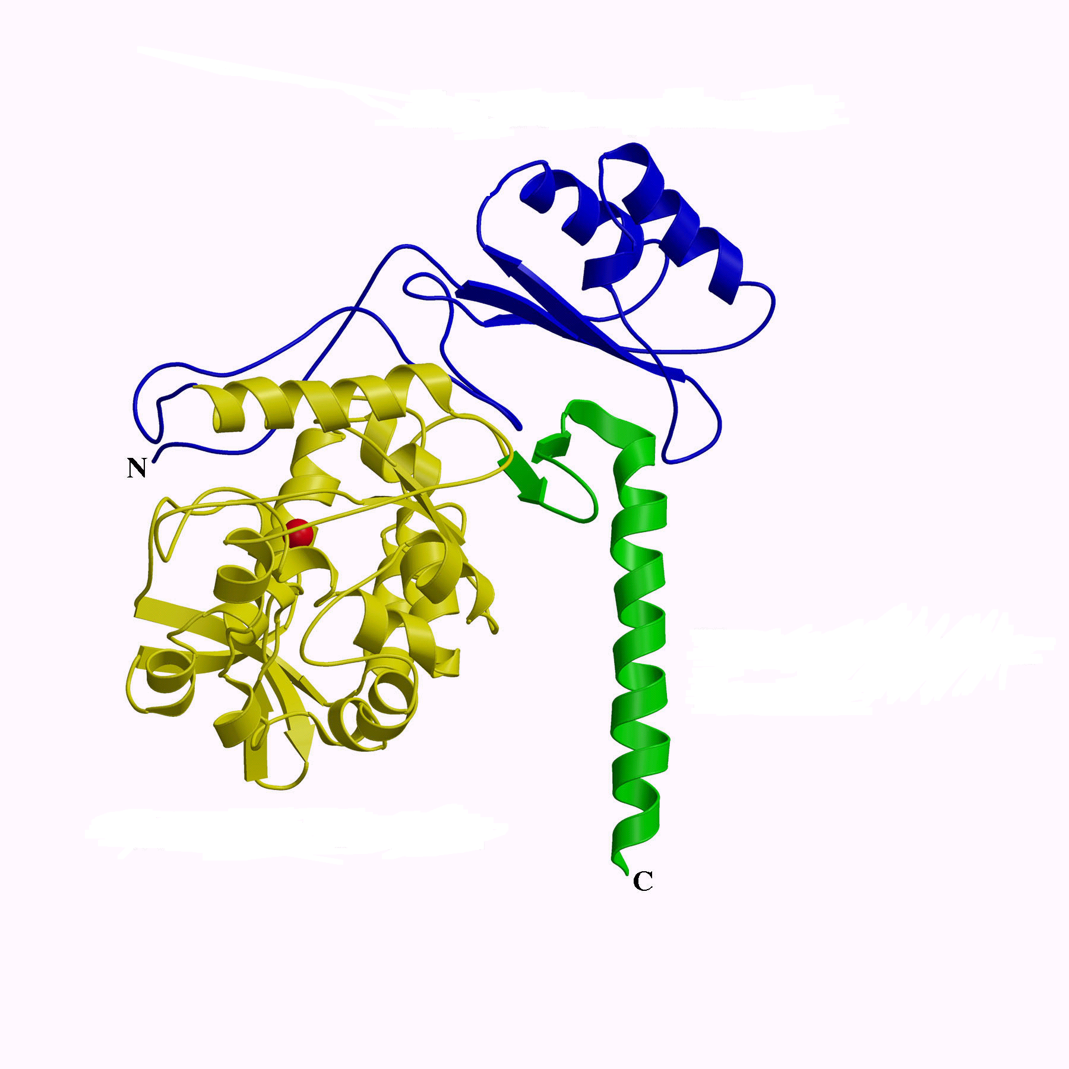
Рис. 1.1. Структура белка фенилаланингидроксилазы человека (модель). Красный - лиганд железа, желтый - католитический домен, фиолетовый - регуляторный домен, зелёный – тетромеризующий домен [33, 34, 35].

1.5. Полиморфные последовательности ДНК гена ФАГ
При изучении молекулярной структуры гена ФАГ было идентифицировано несколько полиморфных участков ДНК, которые можно разделить на следующие группы: 1) биаллельные полиморфизмы длины рестрикционных фрагментов (ПДРФ); 2) мультиаллельные полиморфизмы, представленные в последовательности гена ФАГ минисателлитным VNTR (варьирующее число тандемных повторов) и микросателлитным STR (короткие тандемные повторы) полиморфизмами; 3) однонуклеотидные полиморфизмы (SNP).
Исторически первыми были идентифицированы ПДРФ полиморфизмы гена ФАГ. В процессе исследования кДНК было найдено восемь полиморфных сайтов рестрикции для семи разных эндонуклеаз: BglI, PvuII, EcoRI, XmnI, MspI, EcoRV, HindIII [38]. На рисунке 1.2 представлен весь спектр и локализация полиморфизмов гена ФАГ. Точная локализация этих участков была проведена с помощью метода блот-гибридизации с кДНК-зондами, которые представляют собой разные участки гена.

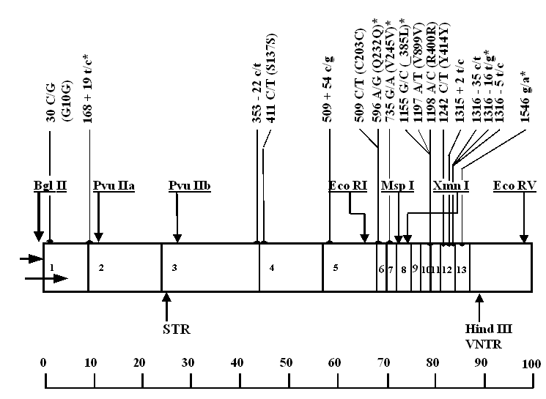
Экзоны
Интроны
Мультиаллельные
сайты
Биаллельные
сайты
SNP сайты
Рис. 1.2. Локализация полиморфных участков гена ФАГ 37].

Полиморфизмы длины рестрикционных фрагментов (ПДРФ) ФАГ локуса образуют два кластера на 5'-конце и 3'-конце гена, расстояние между которыми приблизительно 30 т.п.н. В состав 5'-кластера входят экзоны 1-3 с полиморфными сайтами для эндонуклеаз BglI , PvuII (а), PvuII(б). Его размер составляет приблизительно 40 т.п.н. 3'-кластер с полиморфными сайтами для эндонуклеаз EcoRI , XmnI, MspI, EcoRV, HindIII включает экзоны 6-13 и имеет размер 30 т.п.н.[27]
При составлении рестрикционной карты гена ФАГ для HindIII полиморфизма, локализованного в 3`-части гена, было отмечено существование трех аллельных вариантов – явление не типичное для биаллельных ПДРФ полиморфизмов [38, 39]. Были определены такие размеры рестрикционных фрагментов, как HindIII 3,4 т.п.н.; HindIII 3,6 т.п.н. и HindIII 3,8 т.п.н. [40]. Для дальнейшего изучения этого участка гена ФАГ ДНК-зонды, содержащие 13-й экзон и 3 т.п.н. 3`-нетранслируемой последовательности проклонировали в ранее сконструированной плазмиде pKSP23E12. Это позволило более точно локализовать полиморфный регион и ограничить его участком размером 0,6 т.п.н [41]. При секвенировании этого фрагмента определили его первичную структуру и показали наличие АТ-богатого (70%) минисателлита на расстоянии 3 т.п.н от 13-го экзона в 3`-нетранслируемом участке. Размер повторяющейся единицы этого VNTR-полиморфизма составляет 30 п.н. Количество тандемных повторов варьирует от 3-х до 12-ти. Таким образом, полученные результаты объясняют наличие трех аллелей HindIII полиморфизма существованием минисателлитного VNTR полиморфизма в этом регионе, аллель с тремя повторами которого соответствует HindIII 3,4; 5; 6, 7, 8, 9 повторов – HindIII 3,6 и 12 повторов – HindIII 3,8 [41].
Для большинства мутаций гена ФАГ была показана ассоциация с определенными аллелями VNTR-полиморфизма, что свидетельствует о том что, какие бы события не привели к возникновению мультиаллельности в этом локусе они предшествовали процессу возникновения известных на сегодняшний день мутаций [41].
В транскрибируемой последовательности гена ФАГ идентифицировано 40 SNP полиморфизмов. Эти полиморфизмы представляют собой единичные нуклеотидные замены, но не являются ПДРФ. Девять SNP локализованы в интронных последовательностях и 31 - в экзонных [37]. Эти полиморфизмы называют молчащими, так как замена одного нуклеотида в аминокислоте при SNP полиморфизме не приводит к возникновению мутации, например Q232Q.

1.6. Мутации гена фенилаланингидроксилазы.
Как отмечалось выше, причиной развития ФКУ является дефект синтеза фермента ФАГ, а это, в свою очередь, является следствием мутаций в гене ФАГ. К 2001 году были идентифицированы более 600 мутаций, подавляющее большинство которых относится к классу миссенс мутаций, то есть мутации, которые приводят к единичной аминокислотной замене. Кроме миссенс мутаций есть нонсенс мутации, которые приводят к возникновению стоп кодона, а также делеции и мутации донорных и акцепторных сайтов сплайсинга [37]. На рисунке 1.3 представлена диаграмма, иллюстрирующая спектр мутаций каждого типа, известных к 2000 году [37].
Рис. 1.3. Спектр мутаций разных типов, идентифицированных в гене ФАГ.

К 2001 году было идентифицировано 140-ка мутаций гена ФАГ. Распростронение мутаций по месту локализации представлена в татлице 1.1 [37]. Так как наибольшее число мутаций находится в седьмом экзоне, то седьмой экзон требует особого внимания. Наш интерес к седьмому экзону усиливается тем фактом, что при помощи одной амплификации и 6 рестрикций мы можем индифицировать 6 мутаций. Также представляет интерес такие распространеные мутации как: R408W, R261Q, G272X, P281L, R261X, S273F. Существует много методов анализа этих мутаций такие как: ПЦР, ИФА и блот гибридизация. Так как наименьшая сибестоимость одного анализа, чуствительность и точность достигается при помощи полимеразной цепной реакции, то мы отдадим предпочтение именно ПЦР.

Татлица 1.1. Распростронение мутаций по месту локализации.
Локализация | Количество мутаций
1 экзон | 7
3 экзон | 38
5-м экзоне | 1
7-м экзоне | 69
11-м экзон | 39
12 экзон | 22
10-м интрон | 1
12-м интрон | 1

1.7. ПЦР-анализ

ПЦР-анализ состоит из следующих этапов:
- выдиление ДНК матрици;
- амплификация;
- детекция амплифицированых продуктов;
- полный или частичный анализ нуклеотидной последовательности продуктов ПЦР такими методами как: рестрикционный анализ, гетеродуплексный анализ, электрофоретическое фракционирование.

1.8. Выдиление ДНК матрици

При подготовке пробы к постановке ПЦР используют различные методики в зависимости от поставленных задач. Их суть заключается в экстракции (извлечении) ДНК из биопрепарата и удалении или нейтрализации посторонних примесей для получения препарата ДНК с чистотой, пригодной для постановки реакции амплификации.
Иногда бывает достаточно прокипятить образец в течение 5-10 минут, однако в большинстве случаев требуются более трудоемкие методы.
Стандартной и ставшей уже классической считается методика получения чистого препарата ДНК, предложенная Marmur. Она включает в себя ферментативный протеолиз клеток с последующей депротеинизацией и переосаждением ДНК спиртом. Однако это метод довольно трудоемок и предполагает работу с такими агрессивными и имеющими резкий запах веществами, как фенол и хлороформ.
Одним из популярных в настоящее время является метод выделения ДНК, предложенный Boom с соавторами. Этот метод основан на использовании для лизиса клеток сильного хаотропного агента - гуанидина тиоционата (GuSCN) и последующей сорбции ДНК на носителе (стеклянные бусы, диатомовая земля, стеклянное «молоко» и т.д.). После отмывок в пробе остается ДНК, сорбированная на носителе, с которого она легко снимается с помощью элюирующего буфера. Метод удобен, технологичен и пригоден для подготовки образца к амплификации. Однако возможны потери ДНК вследствие необратимой сорбции на носителе, а также в процессе многочисленных отмывок. Особенно большое значение это имеет при работе с небольшими количествами ДНК в образце. Кроме того, даже следовые количества GuSCN могут ингибировать ПЦР. Поэтому при использовании этого метода очень важен правильный выбор сорбента и тщательное соблюдение технологических нюансов. Следует отметить, что из-за большого количества стадий добавления и удаления растворов при работе с образцом требуется аккуратность, т.к. возможна перекрестная контаминация между пробами образующейся аэрозолью ДНК.
Другая группа методов пробоподготовки основана на использовании ионообменников типа Chilex, которые, в отличие от стекла, сорбируют не ДНК, а, наоборот, примеси, мешающие реакции. Как правило, эта технология включает две стадии: кипячение образца, в результате чего клеточные стенки разрушаются, а нуклеиновые кислоты выходят в раствор; и сорбция примесей на ионообменнике. Метод чрезвычайно привлекателен простотой исполнения. В большинстве случаев он пригоден для работы с клиническим материалом. К сожалению, иногда встречаются образцы с такими примесями, которые невозможно удалить с помощью ионообменников. Кроме того, клеточные стенки некоторых микроорганизмов не поддаются разрушению простым кипячением. В этих случаях необходимо введение дополнительных стадий обработки образца.
При массовом скрининге, когда важно получить статистические данные, допускается использование простых методов с применением детергентов или обработки биологического материала щелочами с последующей их нейтрализацией. В то же время, использование подобных методов пробоподготовки для клинической диагностики может приводить к ложноотрицательным результатам вследствие использования в реакционной смеси некачественного препарата ДНК.
Таким образом, к выбору метода пробоподготовки следует относиться с пониманием целей проведения предполагаемых анализов.

1.9. Постановка ПЦР

Полимеразная цепная реакция – это метод, имитирующий естественную репликацию ДНК и позволяющий обнаружить единственную специфическую молекулу ДНК в присутствии миллионов других молекул.
Открытие метода полимеразной цепной реакции (ПЦР) стало одним из наиболее выдающихся событий в области молекулярной биологии за последние десятилетия. Это позволило поднять медицинскую диагностику на качественно новый уровень.
Основные принципы использования праймеров (коротких искусственно синтезированных молекул ДНК) и состав ингредиентов, входящих в реакционную смесь для получения копий ДНК впервые были описаны Kleppe с соавт. в 1971 году. Однако тогда еще не была продемонстрирована основная черта ПЦР - экспоненциальное увеличение количества копий фрагмента исходной ДНК.
В 1983 году сотрудник фирмы «Cetus» Kary Mullis предложил метод, ставший в дальнейшем известным как полимеразная цепная реакция. Суть метода заключается в многократном копировании (амплификации) в пробирке определенных участков ДНК в процессе повторяющихся температурных циклов. На каждом цикле амплификации синтезированные ранее фрагменты вновь копируются ДНК-полимеразой. Благодаря этому происходит многократное увеличение количества специфических фрагментов ДНК, что значительно упрощает дальнейший анализ.
Следует отметить, что этому открытию сопутствовало развитие некоторых технологий. В частности, появление приборов, позволяющих автоматически синтезировать одноцепочечные фрагменты ДНК (олигонуклеотиды). В тот же период были обнаружены уникальные микроорганизмы, живущие в гейзерах. Их ферментативная система, в частности ДНК-полимераза, выдерживает высокие температуры горячих источников и сохраняет свою биологическую активность вплоть до 95°С, что является необходимым условием для проведения полимеразной цепной реакции.
Результатом открытия ПЦР стало почти немедленное практическое применение метода. В 1985 году Saiki с соавт. опубликовали статью, в которой была описана амплификация геномной последовательности ß-глобина. С этого момента количество публикаций, в которых авторы сообщали о применении ПЦР в своих работах, стало увеличиваться в геометрической прогрессии. Метод приобрел такую популярность, что сегодня уже трудно представить работу в области молекулярной биологии без его использования. Особенно бурное развитие метод полимеразной цепной реакции получил благодаря международной программе «Геном человека». Были созданы современные лазерные технологии сиквенирования (расшифровки нуклеотидных последовательностей ДНК). Если в недавнем прошлом для расшифровки последовательности ДНК размером в 250 пар нуклеотидов (п.н.) требовалась неделя, то современные лазерные сиквенаторы позволяют определять до 5000 п.н. в день. Это в свою очередь способствует значительному росту информационных баз данных, содержащих последовательности ДНК различных биологических объектов. В настоящее время предложены различные модификации ПЦР, показана возможность создания тест-систем для обнаружения микроорганизмов, выявления точечных мутаций, описаны десятки различных применений метода.

